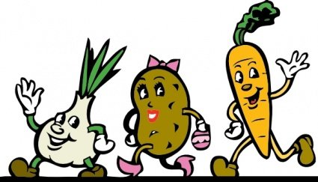
Jadłospis dla przedszkola od 14.11.2022r. do 18.11.2022r.
Poniedziałek 14 listopada 2022r.
ŚNIADANIE – chleb /1/ z masłem, płatki kukurydziane z mlekiem/7/, herbata
OBIAD – zupa pomidorowa z mięsem, ryżem, warzywami/9/, śmietana/7/, chleb/1/, porcja ciasta drożdżowego/1, 3, 7/, porcja owocu, kompot
PODWIECZOREK – jogurt/7/
Wtorek 15 listopada 2022r.
ŚNIADANIE – chleb /1/ z masłem, kremem czekoladowym, mleko/7/, herbata
OBIAD – gulasz z mięsem i makaronem/1, 3/, ogórek kiszony, kompot wieloowocowy
PODWIECZOREK – krakersy/1, 3/, porcja owocu
Środa 16 listopada 2022r.
ŚNIADANIE – chleb /1/ z masłem, kiełbasą szynkową, ogórkiem, kawa inka/1/ z mlekiem/7/, herbata
OBIAD – zalewajka z jajkiem/3/, kiełbasą, chlebem/1/, śmietaną/7/, porcja owocu, kompot
PODWIECZOREK – babka piaskowa/1, 3/
Czwartek 17 listopada 2022r.
ŚNIADANIE – chleb /1/ z masłem, dżemem truskawkowym, kakao z mlekiem/7/, herbata
OBIAD – ryba miruna w panierce/1, 3/, z ziemniakami, surówka z marchewki, jabłka, kompot malinowy
PODWIECZOREK – banany
Piątek 18 listopada 2022r.
ŚNIADANIE – chleb/1/ z masłem, parówką, keczupem, herbata z miodem
OBIAD – zupa ogórkowa z ziemniakami, mięsem, warzywami/9/, śmietaną/7/, chleb/1/, jogurt/7/, kompot
PODWIECZOREK – bułka drożdżowa/1, 3, 7/

